«УТВЕРЖДАЮ»
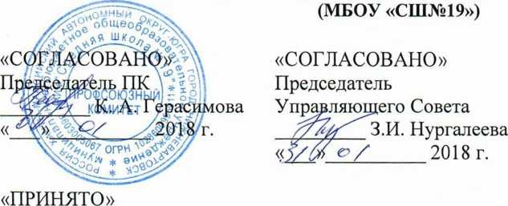
на общем собрании работников трудового коллектива МБОУ «СШ№19» Протокол «№ ^{г///}« -$/» 0/ 2018 г.
Шректор ШОУ «СШ №19» В. Зайцева г/ 2018 г.
Изменения к ПОЛОЖЕНИЮ
о системе оплаты труда работников
муниципального бюджетного
общеобразовательного учреждения «Средняя школа №19»
г. Нижневартовск
2018
В соответствии со статьями 144, 145 Трудового кодекса Российской Федерации, постановлением администрации города от 31.10.2017 №1604 "Об установлении системы оплаты труда работников муниципальных образовательных организаций города Нижневартовска, подведомственных департаменту образования администрации города" (с изменениями от 18.12.2017 №1864, 31.01.2018 №110)
Изменения, которые вносятся в приложение 1
к положению о системе оплаты труда работников
муниципального бюджетного
общеобразовательного учреждения «Средняя школа №19»
- Пункт 1.4 раздела I изложить в следующей редакции:
"1.4. Установить базовую единицу для исчисления должностных окладов (окладов рабочих) в размере 6 150 рублей"
- Абзац первый пункта 3.2 раздела III изложить в следующей редакции:
"3.2. Размер оклада рабочего определяется путем произведения базового оклада рабочего на сумму повышающих коэффициентов, увеличенного на единицу".
- Пункт 8.1 раздела VIII дополнить абзацем следующего содержания:
"Данные выплаты устанавливаются работникам организаций, состоящим в списочном составе по основному месту работы, за исключением работников, находящихся в отпуске по уходу за ребенком, в длительном отпуске, предоставленном педагогическим работникам в соответствии со статьей 335 Трудового кодекса Российской Федерации"
- В приложении 1 к Положению о системе оплаты труда работников МБОУ «СШ№19»:
  - В строке 2.2 слова "государственные награды (ордена, медали, знаки, почетные звания, спортивные звания, почетные грамоты) Российской Федерации, СССР, РСФСР (в сфере образования), в том числе:" заменить словами "государственные награды (ордена, медали, знаки, почетные звания, спортивные звания, почетные грамоты) Российской Федерации, СССР, РСФСР, в том числе:".
  - Строку 2.4 изложить в следующей редакции:
1!
2.4. | Коэффициент уровня управления | уровень 1 - руководители | 1,05
 |  | уровень 2 - заместители руководителей | 0,85
 |  | уровень 3 - руководители структурных подразделений | 0,34
II

- В приложении 2 к Положению о системе оплаты труда работников МБОУ «СШ №19»:
"5.1. В разделе 1:
- в строке 1.1 слова "(коэффициент применяется на ставку работы)" заменить словами "(коэффициент применяется по факту проведенных часов лабораторных и практических работ)";
- дополнить строкой 1.16. следующего содержания:
1.16. | Работа (кроме руководителей и педагогических работников) в | 0,025
 | общеобразовательной организации

- Таблицу "Повышающие коэффициенты к окладу рабочего" приложения 3 к
Положению о системе оплаты труда работников МБОУ «СШ №19», дополнить
строкой 2 следующего содержания: и
2. | Коэффициент | Работа в общеобразовательной организации | 0,025
 | специфики работы

